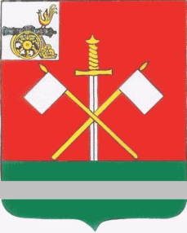

СМОЛЕНСКАЯ ОБЛАСТЬ
МОНАСТЫРЩИНСКИЙ РАЙОННЫЙ
СОВЕТ ДЕПУТАТОВ

РЕШЕНИЕ

от 16 ноября 2016 года № 18

Об отчете об исполнении бюджета муниципального образования «Монастырщинский район» Смоленской области за 9 месяцев 2016 года

В соответствии с пунктом 5 статьи 264² Бюджетного кодекса Российской Федерации, Монастырщинский районный Совет депутатов

РЕШИЛ:

1. Отчет об исполнении бюджета муниципального образования «Монастырщинский район» Смоленской области за 9 месяцев 2016 года по доходам в сумме 176 813,6 тыс. рублей, по расходам в сумме 158 937,7 тыс. рублей, профицит в сумме 17 875,9 тыс. рублей принять к сведению.
2. Настоящее решение вступает в силу с момента его подписания.

Председатель
Монастырщинского районного
Совета депутатов П.А. Счастливый

